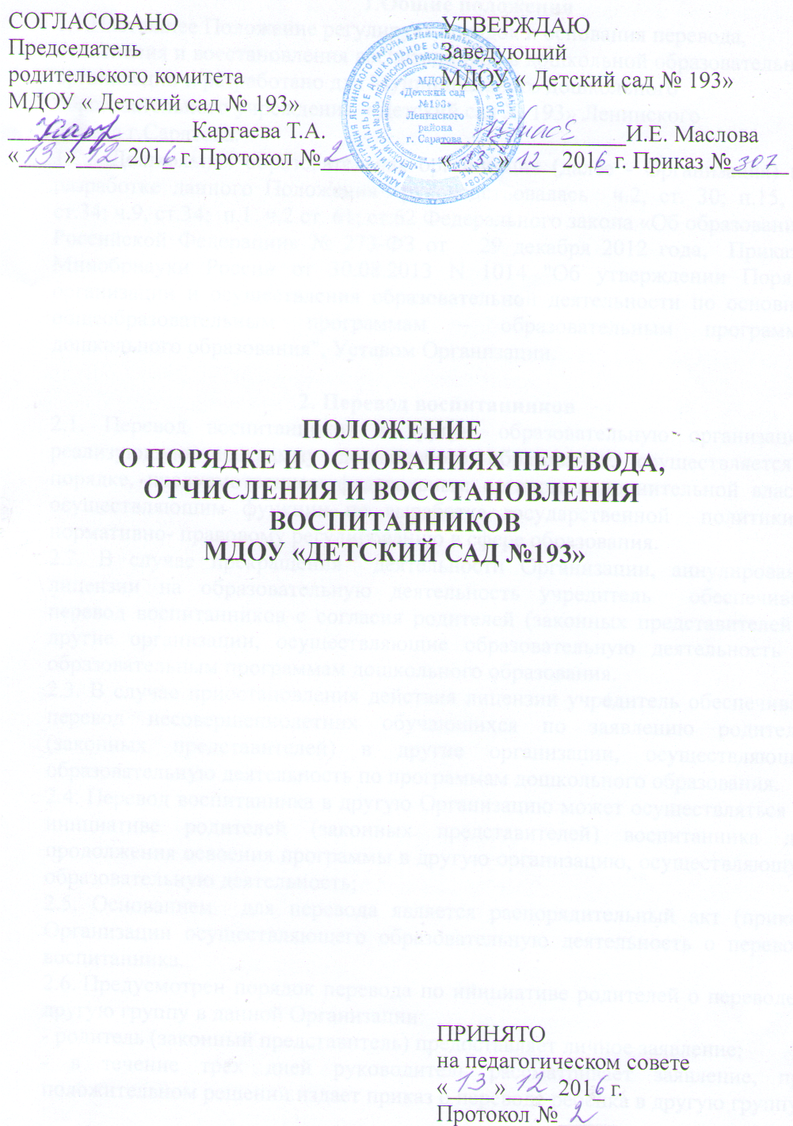

1.Общие положения

1.1.Настоящее Положение регулирует порядок и основания перевода,

отчисления и восстановления воспитанников в дошкольной образовательной

организации и разработано для Муниципального дошкольного

образовательного учреждения «Детский сад № 193» Ленинского

района г.Саратова.
1.2. Дошкольная образовательная организация (далее - Организация) при разработке данного Положения руководствовалась ч.2, ст. 30; п.15, ч.1 ст.34; ч.9, ст.34; п.1. ч.2 ст. 61; ст.62 Федерального закона «Об образовании в Российской Федерации» № 273-ФЗ от 29 декабря 2012 года, Приказом Минобрнауки России от 30.08.2013 N 1014 "Об утверждении Порядка организации и осуществления образовательной деятельности по основным общеобразовательным программам – образовательным программам дошкольного образования", Уставом Организации.

2. Перевод воспитанников
2.1. Перевод воспитанников в другую образовательную организацию, реализующую программу дошкольного образования, осуществляется в порядке, предусмотренном федеральным органом исполнительной власти, осуществляющим функции по выработке государственной политики и нормативно- правовому регулированию в сфере образования.
2.2. В случае прекращения деятельности Организации, аннулирования лицензии на образовательную деятельность учредитель обеспечивает перевод воспитанников с согласия родителей (законных представителей) в другие организации, осуществляющие образовательную деятельность по образовательным программам дошкольного образования.
2.3. В случае приостановления действия лицензии учредитель обеспечивает перевод несовершеннолетних обучающихся по заявлению родителей (законных представителей) в другие организации, осуществляющих образовательную деятельность по программам дошкольного образования.
2.4. Перевод воспитанника в другую Организацию может осуществляться по инициативе родителей (законных представителей) воспитанника для продолжения освоения программы в другую организацию, осуществляющую образовательную деятельность;
2.5. Основанием для перевода является распорядительный акт (приказ) Организации осуществляющего образовательную деятельность о переводе воспитанника.
2.6. Предусмотрен порядок перевода по инициативе родителей о переводе в другую группу в данной Организации:
- родитель (законный представитель) предоставляет личное заявление;
- в течение трех дней руководитель рассматривает заявление, при положительном решении издает приказ о переводе ребёнка в другую группу.
2.7. Перевод воспитанников внутри Организации в следующую возрастную группу осуществляется на основании приказа руководителя Организации о переводе.
3.Отчисление воспитанников
3.1. Отчисление воспитанников из Организации осуществляется в связи с прекращением образовательных отношений и производится по заявлению родителей (законных представителей) по основаниям, предусмотренным законодательством:
1) в связи с получением образования (завершение обучения)
2) по инициативе родителей (законных представителей) для продолжения освоения образовательной программы дошкольного образования в другой Организации, осуществляющей образовательную деятельность;
3) по обстоятельствам, не зависящим от воли родителей (законных представителей) и организации, осуществляющей образовательную деятельность, в том числе в случае ликвидации Организации, осуществляющей образовательную деятельность.
3.2. Порядок отчисления:
- рассмотрение документов – основания для отчисления (заявление родителей (законных представителей));
- издание приказа об отчислении;
- внесение записи в Книгу движения детей с указанием даты и места выбытия;
- внесение записи в Медицинскую карту воспитанника с датой последнего пребывания в Учреждении, отсутствия (наличия) карантина в группе;
- медицинская карта передается родителю (законному представителю) лично в руки.
4. Восстановление воспитанников
4.1. Воспитанник, отчисленный из Организации по инициативе родителей (законных представителей) до завершения освоения образовательной программы, имеет право на восстановление в Организации в течение пяти лет после отчисления из нее, по заявлению родителей при наличии в Организации свободных мест и с сохранением прежних условий обучения.
4.2. Основанием для восстановления воспитанника является распорядительный акт (приказ) Организации, осуществляемой образовательную деятельность, о восстановлении.
4.3. Образовательные отношения, предусмотренные законодательством об образовании и локальными актами Организации, возникают с даты восстановлении воспитанника в Организации.

5.Заключительные положения
5.1. Изменения и дополнения в настоящее Положение вносятся Педагогическим советом и общим собранием родителей, и принимаются на их заседаниях.
5.2. Срок данного Положения не ограничен. Положение действует до принятия нового.

